Чернівецький національний університет імені Юрія Федьковича

Навчально-науковий інститут фізико-технічних та комп’ютерних наук

Кафедра математичних проблем управління і кібернетики

**Звіт**

про виконання лабораторної роботи №1

«Платформа .Net. Мова програмування C#. Класи.»

з дисципліни

«Крос-платформне програмування»

Виконав: студент 241 групи

Фрасинюк О.Б.

Перевірив: канд.фіз.-мат. наук,

доцент Лазорик В.В.

Оцінка:

Дата захисту:

Чернівці 2024

Варіант 17

<https://github.com/VLazorykOOP/lab1csharp25-Oleh-Frasyniuk>

Завдання 1. Написати програму, яка обчислює:

1.17. радіус кола, вписаного в рівносторонній трикутник зі стороною а;

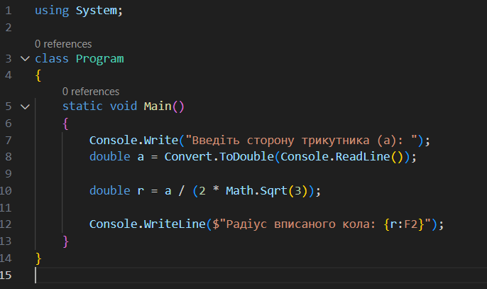

Результат:

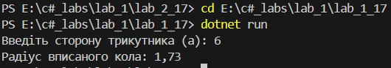

Завдання 2. Написати програму, яка визначає:

2.17. чи існує трикутник з довжинами сторін a, b, c;

using System;

class lab_2_17

{

static void Main()

{

Console.Write("Введіть сторону a: ");

double a = Convert.ToDouble(Console.ReadLine());

Console.Write("Введіть сторону b: ");

double b = Convert.ToDouble(Console.ReadLine());

Console.Write("Введіть сторону c: ");

double c = Convert.ToDouble(Console.ReadLine());

if (IsTriangle(a, b, c))

{

Console.WriteLine("Трикутник існує.");

}

else

{

Console.WriteLine("Трикутник НЕ існує.");

}

}

static bool IsTriangle(double a, double b, double c)

{

return (a + b > c) && (a + c > b) && (b + c > a);

}

}

Результат:

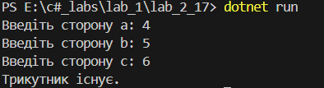

Завдання 3. Дана точка на площині з координатами (х, у). Скласти

програму, яка видає одне з повідомлень "Так", "Ні", "На межі" залежно від того,

чи лежить точка всередині заштрихованої області, поза заштрихованої області або

на її межі. Області задаються наступним чином:

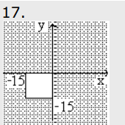

using System;

class Program

{

static string CheckPoint(int x, int y)

{

if (x > -15 && x < 0 && y > -15 && y < 0)

return "Так";

else if ((x == -15 || x == 0) && (y >= -15 && y <= 0) ||

(y == -15 || y == 0) && (x >= -15 && x <= 0))

return "На межі";

else

return "Ні";

}

static void Main()

{

Console.Write("Введіть координати x і y через пробіл: ");

string[] input = Console.ReadLine().Split();

int x = int.Parse(input[0]);

int y = int.Parse(input[1]);

Console.WriteLine(CheckPoint(x, y));

}

}

Результат:

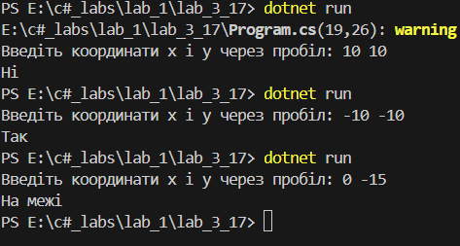

Завдання 4. Написати програму.

4.17. Дана ознака транспортного засобу: a - автомобіль, в - велосипед, м -

мотоцикл, с - літак, п - поїзд. Вивести на екран максимальну швидкість

транспортного засобу залежно від введеної ознаки.

using System;

class Program

{

static void Main()

{

Console.WriteLine("Введіть ознаку транспортного засобу (a - автомобіль, в - велосипед, м - мотоцикл, с - літак, п - поїзд):");

char vehicleType = Char.ToLower(Console.ReadKey().KeyChar);

Console.WriteLine();

int maxSpeed = vehicleType switch

{

'a' => 240, // Автомобіль

'в' => 50, // Велосипед

'м' => 320, // Мотоцикл

'с' => 900, // Літак

'п' => 300, // Поїзд

_ => -1 // Невідома ознака

};

if (maxSpeed != -1)

{

Console.WriteLine($"Максимальна швидкість: {maxSpeed} км/год");

}

else

{

Console.WriteLine("Невідома ознака транспортного засобу.");

}

}

}

Результат:

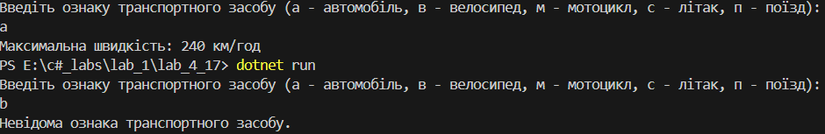

Завдання 5. Створити функцію.

5.17. Реалізувати функцію піднесення в куб цілого числа.

using System;

class Program

{

static int Cube(int num)

{

return num * num * num;

}

static void Main()

{

Console.WriteLine("Введіть ціле число для піднесення в куб:");

if (int.TryParse(Console.ReadLine(), out int number))

{

Console.WriteLine($"{number} в кубі дорівнює {Cube(number)}");

}

else

{

Console.WriteLine("Некоректне введення.");

}

}

}

Результат:

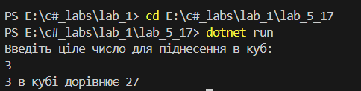

Завдання 6. За введеними з клавіатури значеннями обчислити та

вивести на екран значення виразу:



using System;

class Program

{

static void Main()

{

Console.WriteLine("Введіть значення x:");

if (!double.TryParse(Console.ReadLine(), out double x))

{

Console.WriteLine("Некоректне значення x.");

return;

}

Console.WriteLine("Введіть значення y:");

if (!double.TryParse(Console.ReadLine(), out double y))

{

Console.WriteLine("Некоректне значення y.");

return;

}

double baseValue = (1 / (x * y)) - (1 / (x * x + 1));

double result = baseValue * (x + y);

Console.WriteLine($"Результат обчислення: {result}");

}

}

Результат:

